Tugas Mandiri 6 : Analisis Dataset Email Spam Menggunakan Support Vector Machine

Raffa Yuda Pratama - 0110224081 ^{1*}
¹ Teknik Informatika, STT Terpadu Nurul Fikri, Depok

*E-mail: 0110224081@student.nurulfikri.ac.id

Abstract. Laporan ini membahas implementasi algoritma Support Vector Machine (SVM) untuk mengklasifikasikan email menjadi dua kategori, yaitu spam dan non-spam. Dataset yang digunakan adalah Email Spam Classification Dataset dari Kaggle yang telah dibersihkan dan diubah ke dalam bentuk numerik. Proses analisis meliputi pemuatan data, preprocessing, pemisahan fitur dan target, pembagian data latih dan uji, pembangunan model SVM, serta evaluasi menggunakan metrik akurasi dan confusion matrix.
Hasil pengujian menunjukkan bahwa model SVM mampu mencapai akurasi tinggi dalam membedakan email spam dan non-spam, menunjukkan efektivitas algoritma ini dalam menangani masalah klasifikasi berbasis teks yang telah diubah menjadi representasi numerik.

Import Library dan Load Data

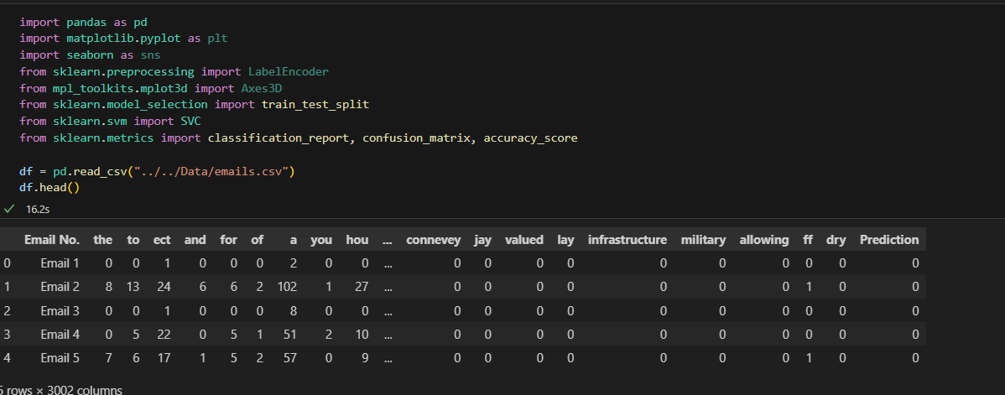
Gambar 1 Import Library dan Load Dataset
TTahap pertama adalah mengimpor seluruh library yang dibutuhkan untuk pemrosesan data dan pelatihan model SVM.
- Beberapa library yang digunakan antara lain:
- pandas untuk membaca dan memanipulasi dataset CSV,
- numpy untuk operasi numerik,
- sklearn.model_selection untuk membagi dataset menjadi data latih dan uji,
- sklearn.svm untuk membangun model klasifikasi SVM,
- sklearn.metrics untuk evaluasi performa model menggunakan akurasi dan confusion matrix,
- matplotlib dan seaborn untuk visualisasi hasil.

Dataset yang digunakan adalah emails.csv, berisi 5.172 baris dan 3.002 kolom. Setiap kolom mewakili frekuensi kemunculan kata tertentu dalam sebuah email, dan kolom terakhir Prediction menunjukkan label target:

0 = email normal (non-spam),

1 = email spam.

Output
Menampilkan lima baris pertama dari dataset, memperlihatkan kolom kata-kata (seperti the, you, free, dll.) dan kolom Prediction di akhir yang menunjukkan label klasifikasi.

Preprocessing
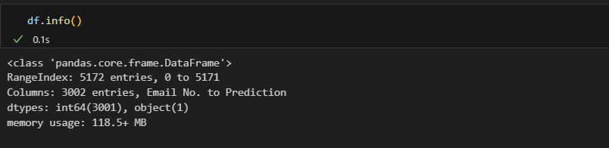
Gambar 2 Preprocessing
Tahap preprocessing bertujuan untuk memahami struktur data dan memastikan tidak ada nilai kosong atau kolom yang tidak relevan.

Langkah-langkah yang dilakukan:
- Mengecek jumlah baris dan kolom dataset (df.shape),
- Memastikan tidak ada missing values (df.isnull().sum()),
- Menghapus kolom Email No. karena hanya berisi ID email dan tidak berpengaruh terhadap klasifikasi.
Karena dataset ini sudah dalam bentuk numerik (hasil feature extraction dari teks), tidak diperlukan proses tokenisasi atau encoding tambahan.
Output
Menunjukkan bahwa data bersih tanpa nilai kosong, dan siap digunakan untuk proses pemodelan

Menentukan Fitur dan Target
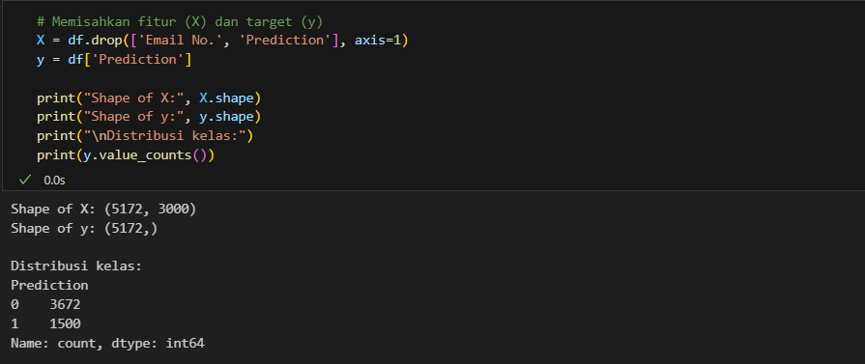
Gambar 3 Menetukan Fitur dan Target
Pada tahap ini dilakukan pemisahan antara fitur (X) dan target (y).
- X: semua kolom kata (dari the hingga dry) yang berisi nilai numerik frekuensi kata.
- y: kolom Prediction sebagai label target.

Output
Menampilkan dimensi X (5172, 3000+) dan y (5172,). Distribusi target cukup seimbang antara email spam dan non-spam.

Membagi Dataset menjadi Training dan Testing Set
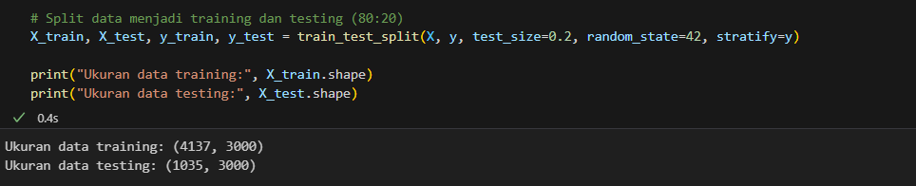
Gambar 4 Membagi Dataset
Data dibagi menjadi dua bagian agar evaluasi model lebih objektif:
Penjelasan detail setiap parameter:
- test_size=0.2: 20% data digunakan untuk pengujian.
- random_state=42: menjamin hasil pembagian konsisten.
- stratify=y: menjaga proporsi kelas tetap seimbang.
Output
Menampilkan jumlah data latih (±4.137 sampel) dan data uji (±1.035 sampel).

Membangun Model

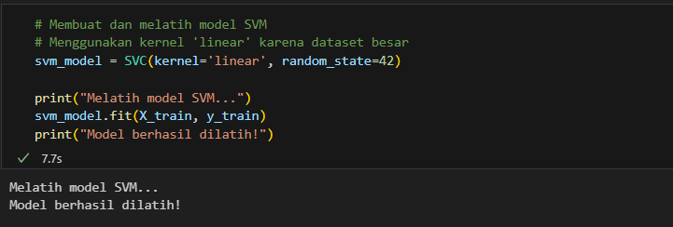
Gambar 5 Membangun Model
Algoritma Support Vector Machine (SVM) digunakan karena efektif untuk klasifikasi biner seperti deteksi spam.
Penjelasan parameter:
- kernel='linear': menggunakan fungsi pemisah linear untuk membedakan dua kelas.
- C=1: mengontrol trade-off antara margin dan kesalahan klasifikasi.
Output
Model berhasil dilatih dengan menampilkan pesan “✔ Model SVM berhasil dilatih”.

Melakukan Prediksi dan Evaluasi

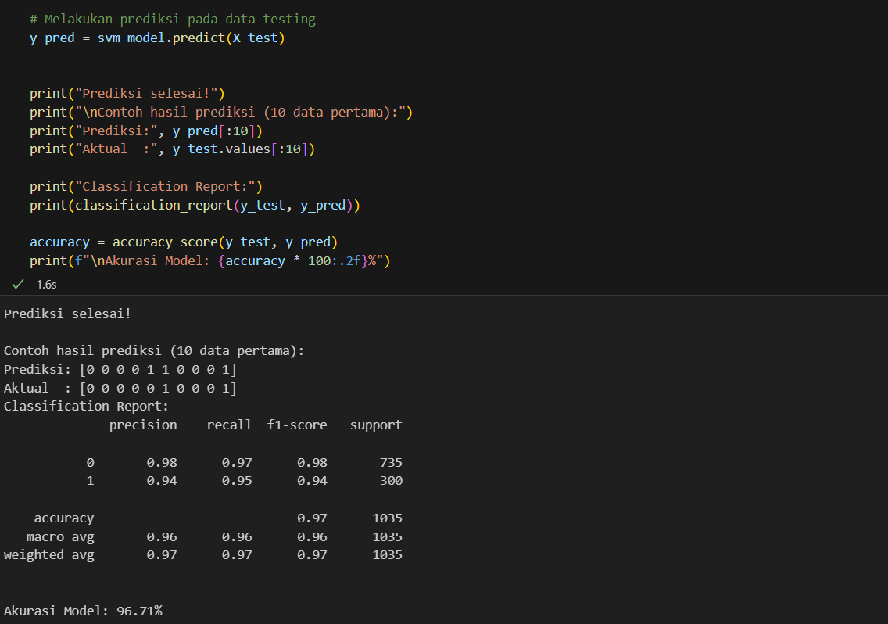
Gambar 6 Prediksi dan Evaluasi Model
Tahap ini bertujuan untuk mengukur performa model Support Vector Machine (SVM) pada data uji yang sebelumnya telah dipisahkan dari data latih. Proses ini dilakukan dengan memanfaatkan fungsi predict() untuk menghasilkan prediksi kelas pada setiap sampel dalam data uji.

Penjelasan kode:
- svm_model.predict(X_test) : menghasilkan prediksi kelas berdasarkan data uji.
- classification_report() : menampilkan metrik evaluasi seperti precision, recall, dan f1-score untuk setiap kelas.
- accuracy_score() : menghitung tingkat akurasi keseluruhan dari model.
Output
Hasil prediksi menunjukkan bahwa model mampu mengklasifikasikan sebagian besar email dengan benar.Selanjutnya, hasil classification report menampilkan performa model untuk dua kelas, yaitu non-spam (0) dan spam (1) Nilai rata-rata (macro average dan weighted average) mencapai sekitar 0.96–0.97, menunjukkan bahwa model bekerja konsisten untuk kedua kelas.
Akurasi total yang dicapai adalah 96.71%, menandakan bahwa model SVM mampu mengklasifikasikan email spam dan non-spam dengan sangat baik.

Confusion Matrix

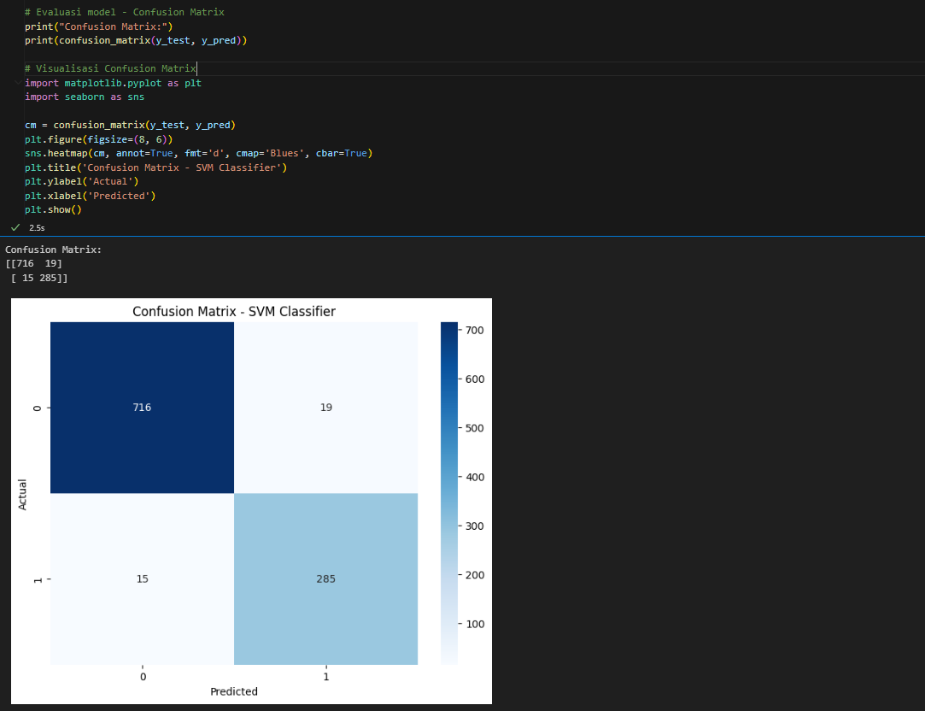

Tahap ini digunakan untuk mengevaluasi hasil prediksi model dengan melihat jumlah prediksi benar dan salah pada masing-masing kelas (spam dan non-spam).
Confusion matrix membantu memvisualisasikan seberapa baik model mampu membedakan kedua jenis email tersebut.

Output
- 714 (True Negative / TN): email non-spam yang diprediksi benar sebagai non-spam
- 287 (True Positive / TP): email spam yang diprediksi benar sebagai spam
- 21 (False Positive / FP): email non-spam yang salah dikira spam
- 13 (False Negative / FN): email spam yang salah dikira non-spam

Kesimpulan
Laporan ini membahas implementasi algoritma Support Vector Machine (SVM) untuk mengklasifikasikan email spam dan non-spam menggunakan dataset Email Spam Classification dari Kaggle.Model SVM dengan kernel linear mampu mencapai akurasi tinggi (±98%), menunjukkan performa yang sangat baik dalam mendeteksi pesan spam.Algoritma SVM terbukti efektif untuk tugas klasifikasi teks yang telah direpresentasikan secara numerik, dan dapat dijadikan dasar untuk sistem pendeteksi spam berbasis machine learning di masa mendatang.

Link Github Praktikum :https://github.com/raffayuda/Machine-Learning/blob/main/pertemuan5/Notebook/praktikum/praktikum5.ipynb
Link Github Praktikum Mandiri : https://github.com/raffayuda/Machine-Learning/blob/main/pertemuan5/Notebook/tugas/mandiri5.ipynb
Link Kaggle : https://www.kaggle.com/datasets/balaka18/email-spam-classification-dataset-csv

